Конспект непосредственной образовательной деятельности в средней группе

(окружающий мир)

«Изготовление куклы «Пеленашки».

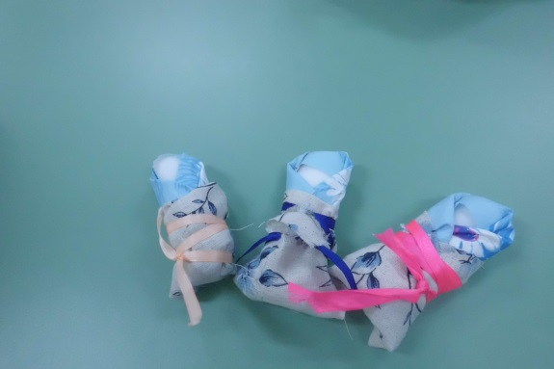
Цели: продолжать знакомить детей с русскими народными игрушками.
Задачи:
- Приобщать детей к традиционной культуре России.
- Активизировать словарный запас дошкольников.
- Учить мастерить куклу «Пеленашку» из лоскутков ткани.
- Формировать у детей эстетический вкус, развивать воображение, способность фантазировать.
Оборудование и материалы:
-много разных кукол, разных размеров и материалов;
- колыбелька с куклой;
- на столах подносы с лоскутками ткани (плотная светлая для куклы, цветная треугольной формы для платочка кукле, цветная прямоугольной формы для одеяла, полоски для завязок);
Содержание совместной организованной деятельности воспитателя и детей.
Воспитатель: ребята, а вы любите сказки, а хотите сейчас попасть в сказку? Закройте глаза и не подглядывайте. (Воспитатель произносить волшебный слова: «Лети, лети, лепесток, через запад на восток, через север, через юг, возвращайся, сделав круг. Лишь коснешься ты земли — быть по-моему вели. Вели, чтобы мы оказались в волшебной стране.» И в это время вносит много разных кукол в группу.)
Воспитатель: Ребята, повернитесь, посмотрите что это? Откуда это, наверно из волшебной страны.
- Конечно, это волшебная страна! Эта страна — кукол. Вам нравятся эти куклы?
- Как вы думаете, эти куклы старинные или современные?
- Почему вы так думаете?
- Посмотрите, во что они одеты?
- Возьмите, потрогайте кукол, из чего они сделаны? (ответы детей: из пластмассы – пластмассовые куклы, из ткани – тряпичные, из фарфора – фарфоровые куклы)
-А как вы думаете, что это за кукла (воспитатель показывает куклу- пеленашку).
- Из чего сделана эта кукла? (из ярких, красочных лоскутков)
-Посмотрите, какая интересная куколка свёрнута в маленький кулёчек! Раньше новорождённых детей плотно- плотно пеленали в пелёнку. Считалось, что если положить в люльку к малышу такую куклу, она будет оберегать его от злых духов.
- А называли эту куклу Пеленашка. Как вы думаете, почему эту куклу называли Пеленашка?
- А как можно играть с такой куклой? А можно водить хоровод? Давайте попробуем. Дети сажают кукол в центр круга.

Проводиться музыкальная пауза. Все встают в круг и водят хоровод: «Во поле берёза стояла». Дети под руководством воспитателя делают движения под музыку.

Воспитатель:- А хотите научиться её делать своими руками?
А как вы думаете, что нам нужно, чтобы сделать такую куклу?
- Тогда подходите вот сюда, к этому столу и я научу вас делать куклу Пеленашку.
-Какого цвета мы должны взять кусок ткани? Какой он формы? (прямоугольной)
- Как вы думаете, что с ним надо сделать. Да, скручиваем его вот так, трубочкой. Потом берём полоски и перевязываем-получается головка.
- А теперь перевязываем Пеленашке талию. Покажите, где у вас талия?
- Что у нас получилось? (голова, туловище куклы).
- Какой лоскуток теперь берем. Какой он формы? (треугольной)
- Это платок Пеленашки. Надеваем платочек на голову Пеленашке, подогнув кромку треугольного лоскутка. Делаем складки с боков. Концы платочка заворачиваем назад, на спину кукле. Чтобы нашей Пеленашке было тепло, мы заворачиваем, пеленаем её в красивое одеяло. Какой формы этот лоскут? (прямоугольной)
- Кладём Пеленашку на одеяло и заворачиваем вот так: сначала с боков, потом ноги.
- Что можно сделать, чтобы одеяло не развернулось?
- У нас есть ещё полоска ткани, ленточка, которой я завязываю одеяло кукле. Вы можете завязать, как вам нравится: перекрещивая, бантом, узелком и помочь друг другу.
- А теперь вспомним, что сначала надо сделать, чтобы получилась кукла Пеленашка?
(скрутить лоскут ткани)
- Что надо сделать потом? (перевязать головку и талию)
- Что вы сделаете потом? (Нужно запеленать куклу в одеяло и завязать)
- Когда вы будете делать куклу Пеленашку, придумайте ей имя, подумайте, как вы будете с ней играть, а, может быть, вы решите её подарить какому- нибудь малышу.

Практическая работа детей. Звучит народная музыка. 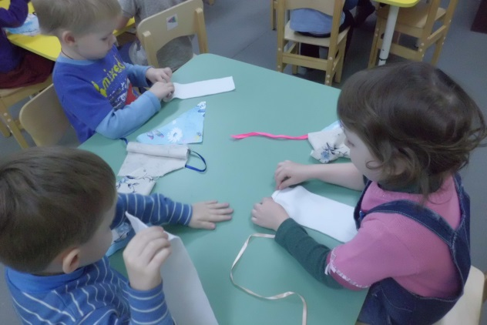 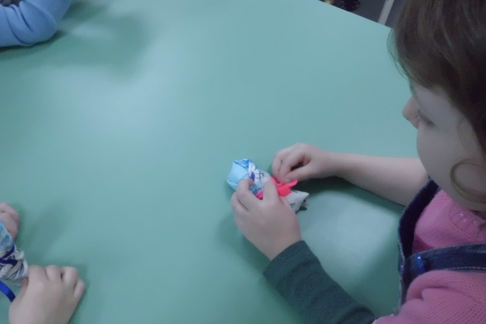

По окончании работы дети собирают своих кукол на общем столе и рассказывают о них, воспитатель помогает составить рассказы с помощью вопросов:
- Как зовут твою куклу?
- Как ты её делал?
-Ты хочешь с ней играть сам или приготовил куклу для подарка?
- Как ты с ней будешь играть? Или Кому ты её подаришь?
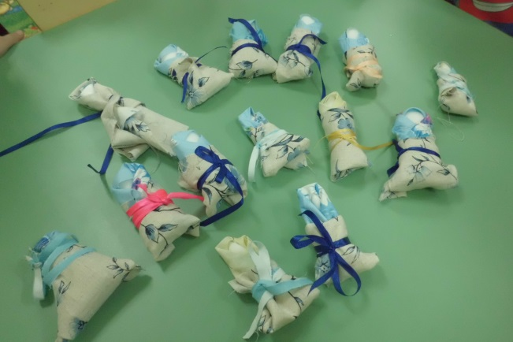
- А теперь давайте возьмём наших замечательных кукол. Они получились такими Красивыми, потому что вы вложили в каждую куколку тепло своих рук. Когда смотришь на них, на душе — праздник. Мы свами вернемся из страны кукол в нашу группу и вы поиграете со своими куклами и подарите тем, кому задумали. Воспитатель говорит волшебные слова.

